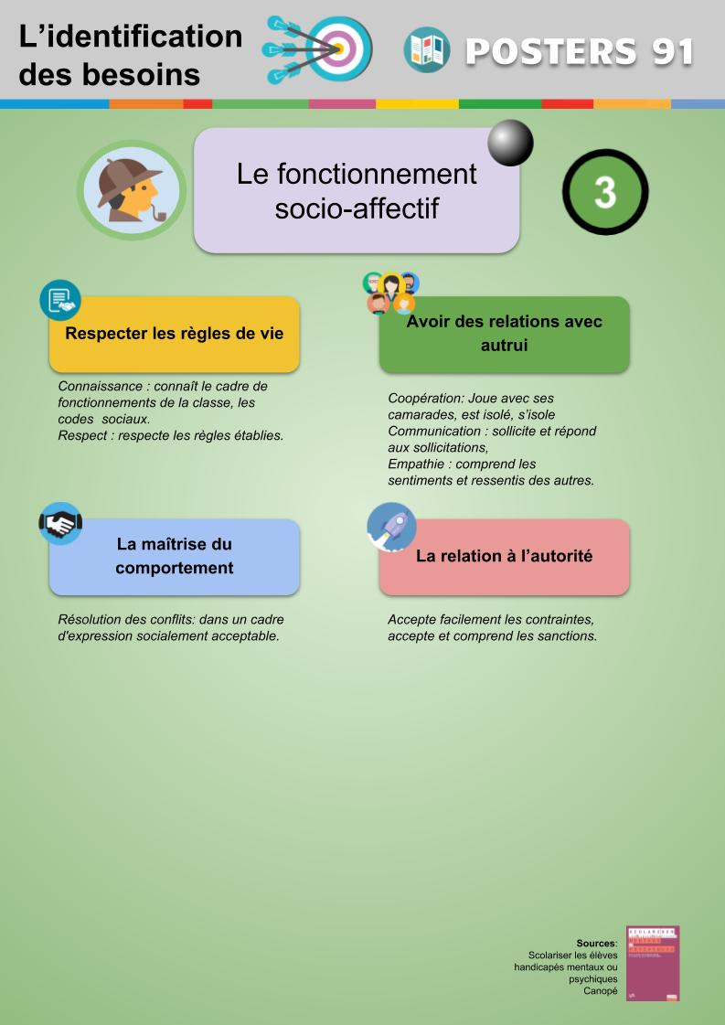
3 Le fonctionnement socio-affectif
Quelques pistes d’observations non exhaustives à compléter au besoin dans ce domaine afin d’affiner l’identification des besoins éducatifs.

 | Observables | Observations/remarques
 |  | Points d’appui | Obstacles | Hypothèses de besoins
3-1 | Capacité à respecter le règlement (rapport à la loi): coups, vo!, destruction d'objets,  mensonges et moqueries...
Capacité à respecter les règles explicites : lever la main. attendre son tour, garder le silence si
demandé, jouer à des jeux à règles
 | Capacité à respecter le travail des autres : se déplacer en silence, adapter la hauteur de sa voix, bavardages, gestes perturbateurs...
 | Capacité à s'adapter aux changements de référent ou de lieu respecter les règlements de l'école ou des lieux extérieurs, les règles des déplacements, adopter un comportement identique quel que soit l'adulte référent
3-2 | Capacité à entrer en relation avec les adultes de la classe: accepter la proximité physique,solliciter l'adulte, lui répondre, utiliser et comprendre la parole les gestes, les regards  le reconnaître comme figure d'autorité, ne cherche aucunement l’attention, s’oppose selon l’humeur, cherche à attirer l’attention par des conduites inappropriées
Capacité à repérer les personnes et leurs fonctions (autres adultes que ceux de la classe): savoir qui fait quoi...
Capacité à entrer en relation: solliciter l'adulte, lui répondre, le reconnaître comme figure d'autorité,
s'adapter à des fonctionnements différents...
Capacité à se détacher des adultes de la classe: prendre des initiatives, accepter qu'on puisse s'intéresser à quelqu'un d'autre…
Adopte des attitudes révélant une quête affective
 | Capacité à entrer en relation avec les autres élèves: accepter leur proximité physique, échanger, regarder, écouter, jouer, s'isoler.., nature des comportements (agression, soumission, domination, rejet par les autres relations exclusives...), empathique...
 | Capacité à accepter le conflit socio-cognitif: avoir envie de comparer sa réponse à celle d’autrui, pouvoir accepter l’existence d’un point de vue différent du sien, théorie de l’esprit, décentration, pouvoir accepter la contradiction de ses pairs...
 | Capacité à utiliser le point de vue d’autrui: prendre en compte un point de vue différent du sien, pouvoir adopter le point de vue d’autrui, pouvoir faire évoluer ses représentations, essayer d’imiter autrui...
3-3 | Capacité à régler les conflits:  reconnaître ses erreurs, accepter les  conséquences, communication non  violente (dessin, parole..)...
3-4 | Capacité à accepter facilement les contraintes, .
 | Capacité à accepter et comprendre les sanctions

